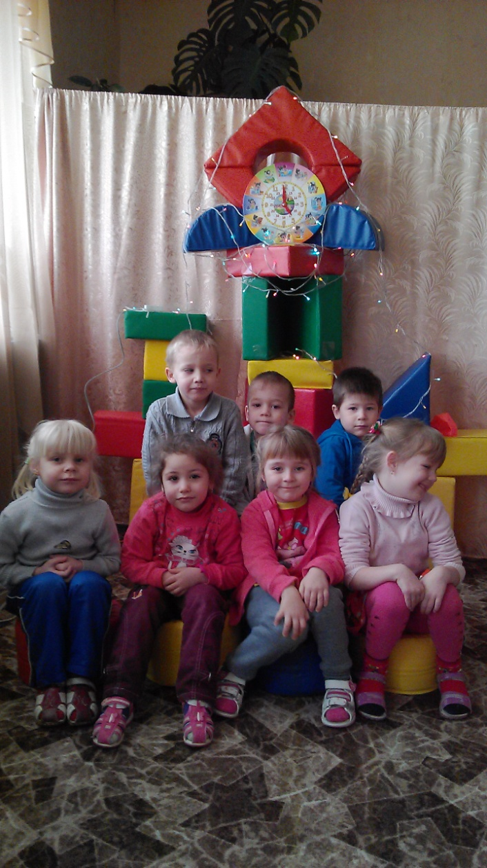

**«Отправляемся в путешествие»**

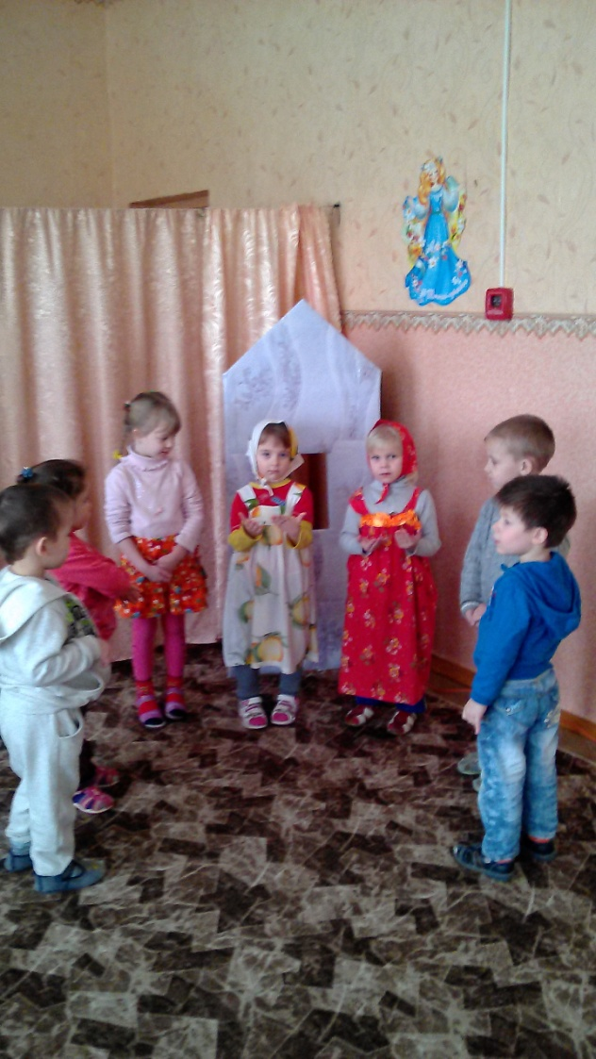 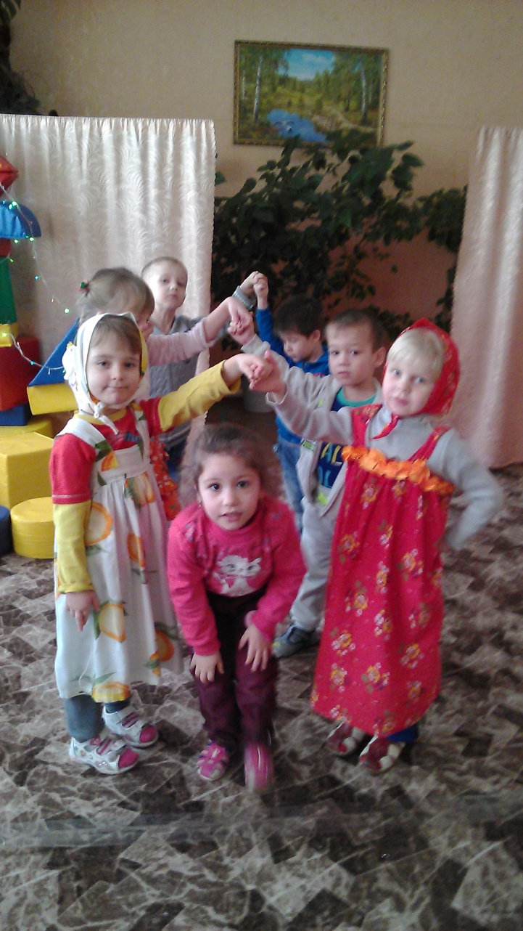

**«В гостях у Забавы и Любавы» Игра «Горелки»**